
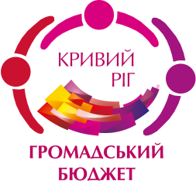

У КЗШ №111
ПРОЕКТ:
Автор проекту:
Сергєєва Ольга Ігорівна
“DIGITAL SPACE”
ГРОМАДСЬКИЙ БЮДЖЕТ – 2020

ФОРМА ПРОЕКТУ

№  з/п | Назва розділу, підрозділу
І | Реєстраційна картка проекту
ІІ | Проект
1 | Анотація проекту
2 | Докладний опис проекту
2.1 | Опис проблеми
2.2 | Мета та завдання проекту
2.3 | Технологія досягнення цілей
2.4 | Очікувані результати від виконання проекту
ІІІ | Бюджет проекту
ІV | Додатки:
4.1 | Додаток1. Орієнтовна візуалізація

І. РЕЄСТРАЦІЙНА КАРТКА ПРОЕКТУ

Назва проекту  (не більше 15 слів) |  |  |  | “Digital space” у КЗШ №111
Район міста, у якому реалізовуватиметься проект |  |  |  | Покровський
Тематичний напрям (напрями), якому/ яким відповідає проект (визначені в пункті 3.7. Положення) |  |  |  | п.3.7.2.8 Підтримка інноваційних методів освіти та виховання зростаючого покоління, створення умов для нарощування інтелектуального потенціалу населення
Адреса автора проекту |  |  |  | м.Кривий Ріг, Покровський район,  5 мкрн. Зарічний буд. 91, кв. 74
Телефон, факс, e-mail |  |  |  | (097)998-01-02  olga.igorevna1982@gmail.com
Загальний бюджет проекту,  у тому числі: |  |  |  | 495219 грн. |  | 100%
- за рахунок коштів міського бюджету; |  |  |  | 470458,00 |  | 95%
- за рахунок співфінансування |  |  |  | 24761,00 |  | 5%
 | підпис автора проекту |  |  |  | ініціал, прізвище
 |  |  |  |  | дата

ІІ. ПРОЕКТ

1. Анотація проекту

Назва: “Digital space” у КЗШ №111.

Актуальність: Темпи поширення цифрових технологій на стільки суттєві, що прояви цього процесу мають очевидний вплив навіть на повсякденне життя. Де, як не в школі, наші діти повинні мати можливість познайомитись з останніми ІТ-технологіями? На жаль, наш заклад обмежений в можливостях використання комп’ютерної техніки у навчальному процесі – наявний один комп’ютерний клас не задовольняє освітніх потреб школи. Відсутність повноцінного доступу до комп’ютерної техніки під час навчання інформатики (і не тільки) негативно впливає на розвиток цифрових компетентностей сучасного учня, їх інтелектуальний розвиток, що, безперечно, у майбутньому негативно впливатиме на розвиток країни в цілому.

Перелік заходів:
- Придбання обладнання, меблів.
- Прокладання електро- та мережевих кабелів.
- Встановлення меблів, встановлення та налаштування цифрової техніки.
- Відкриття комп’ютерного класу – сучасного «цифрового простору» школи.
- Висвітлення результатів проекту у медійному просторі.
- Проведення навчальних занять з використанням сучасної техніки.

Результати реалізації:
- Створено сучасний комп’ютерний клас.
- Підвищено якість освіти у закладі (набуття учнями знань, умінь та навичок завдяки можливості проведення повноцінних уроків інформатики та уроків із підтримкою ІКТ з інших предметів).
- Підвищено якість показників під час участі у предметних олімпіадах та конкурсах, науково-дослідницькій діяльності.
- Конкурентноспроможність випускників школи у світовому цифровому просторі.
- Підвищено кваліфікації вчителів закладу.

Обсяг коштів та джерела фінансування:
Для реалізації даного проекту необхідно 495219 грн, у тому числі за рахунок конкурсу – 470458,00 грн (95%), заявника – 24761,00 (5%)
2. Докладний опис проекту:
2.1. Опис проблеми
Головні проблеми, на розв’язання яких спрямовано проект:
Діючий один комп’ютерний клас не задовольняє програмові вимоги та норми викладання предмету «Інформатика», що не дозволяє повноцінно викладати предмет. В свою чергу, це призводить до недоотримання знань і вмінь у учнів, зниження їх конкурентноспроможності у світі, що є неприпустимим для закладу освіти.

Цільова група(и), на яку (які) спрямовані результати виконання проекту:
- 572 учнів Криворізької загальноосвітньої школи І-ІІІ ступенів №111, для яких буде створено комп’ютерний клас.
- 40 педагогів, які матимуть можливість проводити уроки з комп’ютерною підтримкою, використовувати комп’ютерний клас для методичної роботи.
- Батьківська громадськість, залучена до навчально-виховного процесу.
- Громадські організації, які співпрацюють із закладом освіти.

Ознаки, за якими визначено цільову групу (групи) проекту:
- Рід діяльності (учасники освітнього процесу).
- Спільні інтереси (підвищення якості освіти, організація освітньої та позаурочної діяльності учнів).

2.2. Мета та завдання проекту
Мета проекту: Підвищення цифрових компетентностей учнів, їх інтелектуального розвитку шляхом створення сучасного комп’ютерного класу.

Завдання проекту:
- Створення сучасного модернізованого комп’ютерного класу, як інноваційного методу освіти та виховання зростаючого покоління.
- Навчання учнів сучасним цифровим технологіям для підвищення їх інтелектуального потенціалу.
- Розвиток та вдосконалення знань, умінь та навичок шляхом залучення учнів у заходи різних рівнів.
Проект «Digital space» націлений на підтримку інноваційних методів освіти та виховання зростаючого покоління, створення умов для нарощування інтелектуального потенціалу населення, що відповідає одному з пріоритетних напрямів конкурсу - п.3.7.2.8 Положення про конкурс.

2.3. Технологія досягнення цілей
Методи реалізації проекту:
    - Створення робочої групи по реалізації проекту.
    - Розробка відповідної документації з питань реалізації проекту.
    - Закупівля необхідних меблів, обладнання та програмного забезпечення.
    - Монтаж, встановлення та настроювання придбаних обладнання та меблів.
    - Проведення широкої інформаційної кампанії під час безпосередньої реалізації проекту.
    - Підвищення показників якості цифрових компетентностей здобувачів освіти шляхом залучення у освітній процес сучасного обладнання.
Заходи щодо реалізації проекту:
№ | Назва заходу | Строки | Результат | Відповідальний
І етап. Підготовчий
 | Створення робочої групи у закладі по реалізації проекту | 1 тиждень | Створено групу, розподілені обов’язки | Автор проекту  Керівник закладу
 | Підготовка необхідної документації на реалізацію проекту з розпорядниками коштів | 2 тижні | Підписання договорів, отримання коштів | Автор проекту, керівник закладу, балансоутрим., розпорядники коштів
 | Проведення тендерів на закупівлю | 1 місяць | Договори з постачальниками | Розпорядник коштів
 | Отримання необхідного обладнання та меблів | 2 місяці | Отримано необхідне обладнання та меблі | Автор проекту, розпорядник коштів
 | Підготовка приміщення | 2 місяці
5.1. | Монтаж електро- та мережевих кабелів | 1 тиждень | Змонтовано електропроводку, локальну мережу | Розпорядник коштів
5.2. | Монтаж залізних дверей | 1 тиждень | Встановлено залізні двері | Заклад освіти
5.3. | Монтаж віконних фіранок типу «жалюзі» | 1 тиждень | Встановлено фіранки | Заклад освіти
5.4. | Встановлення меблів | 1 тиждень | Мебльована кімната | Розпорядник коштів
5.5. | Встановлення обладнання, його налаштування | 1 тиждень | Оснащене приміщення | Розпорядник коштів
 | Навчання педагогів, проведення майстер-класів | 2 тижні | Підвищення кваліфікації | Заклад освіти
ІІ етап. Реалізація
 | Проведення уроків з використанням нової техніки | Навч.рік  з вересня 2020 | Нарощування інтелектуального потенціалу | Заклад освіти
 | Проведення позакласних занять з використанням нової техніки | Навч.рік  з вересня 2020 | Нарощування інтелектуального потенціалу | Заклад освіти
 | Участь в конкурсах різного рівня | Навч.рік  з вересня 2020 | Призові місця | Заклад освіти
 | Проведення майстер-класів для педагогів району та міста | Навч.рік  з вересня 2020 | Підвищення кваліфікації | Заклад освіти
ІІІ етап. Підсумки
 | Підготовка звітної документації | 1 місяць | Звіт з підсумками про виконану роботу | Розпорядник коштів, автор проекту
 | Презентація підсумків проекту | 1 тиждень | Висвітлення у ЗМІ  Рекламний кліп у соціальних мережах про результати проекту | Автор проекту
Попередні досягнення закладу освіти дають достатню базу для реалізації проекту. Заклад освіти є опорним у місті з громадянської освіти і виховання. Проводить експериментальну діяльність на регіональному рівні з теми «Розвиток громадянських компетентностей учнів у загальноосвітній школі», беручі участь у швейцарсько-українському проекті «DOCCU».
Метою діяльності Криворізької загальноосвітньої школи І-ІІІ ступенів №111 є реалізація ключових пріоритетів освітньої політики держави, забезпечення надання належного рівня освітніх послуг, реалізація стратегій навчання і виховання учнівської молоді.
Пріоритетними напрямками діяльності навчального закладу є:
- Забезпечення реалізації права громадян на здобуття якісної освіти, запровадження інноваційних підходів до навчання та виховання учнів;
- Застосування цифрових технологій з метою удосконалення освітнього процесу, розвитку інформаційної грамотності, формування ключових компетентностей учнів, необхідних для досягнення успіху у сучасному суспільстві;
- Підвищення професійної майстерності вчителів через використання сучасних форм і методів організації методичної роботи.
Основні досягнення закладу:
- вчителі школи постійно підвищують кваліфікацію за рахунок участі у вебінарах, дистанційних тренінгах та курсах;
- педагоги школи беруть участь у конкурсах на кращі цифрові освітні ресурси, блоги, сайти;
- учні школи – активні учасники та призери районного та міського конкурсів комп’ютерної графіки та анімації «Аніграфьонок», Міжнародного конкурсу з інформатики та комп’ютерної вправності «Бобер», олімпіад з основних шкільних дисциплін;
Вчителями школи поставлено за ключову вимогу володіння сучасними інформаційно-комунікаційними, веб-, медіаосвітніми технологіями, вміння використовувати їх у своїй професійній діяльності, що у свою чергу сприяє підвищенню пізнавального інтересу з боку учнівської молоді, спонукає їх до творчо-пошукової діяльності.
Досягнення результатів реалізації проекту будуть оцінюватися на основі:
- Анкетування учасників освітнього процесу (учнів, педагогів та батьків).
- Аналізу рівня сформованості ключових компетентностей учнів та результативності участі учнів в різноманітних конкурсах, олімпіадах, науково-дослідницької діяльності учнів.
- Здійснення внутрішкільного моніторингу результативності запровадження інноваційних технологій навчання та виховання, зокрема цифрових технологій в освітній процес, в організацію внутрішкільної методичної роботи та роботу з батьками.

2.4. Очікувані результати від виконання проекту.
Короткотривалі результати:
- Створити сучасний комп’ютерний клас
- Можливість використання ресурсів комп’ютерного класу учнями та педагогами школи, батьківською громадськістю, громадськими організаціями
- Можливість використання ресурсів комп’ютерного класу для проведення заходів під час освітнього процесу.

Перспективні наслідки реалізації проекту допоможуть:
- Вдосконалити форми та методи організації освітнього процесу.
- Підвищення рівня освітніх послуг та іміджу закладу освіти.
- Підвищення педагогічної майстерності у використанні цифрових технологій з метою ефективної організації освітнього процесу.
- Створення максимально комфортних умов для нарощення творчого інтелектуального потенціалу учнів шляхом застосування інноваційних технологій;
- Підвищення цифрової компетентності підростаючого покоління завдяки використанню сучасного комп'ютерного класу в освітньому процесі.
- Підвищення інтелектуального потенціалу учнівської молоді, що матиме позитивний вплив на розвиток країни.
- Зацікавлення дітей на заняттях, виховних та просвітницьких заходах.

Сталість проекту
В рамках проекту зазначено технічні характеристики, які не втратять актуальності протягом 5-6 років. Завдяки встановленому програмному забезпеченню учні матимуть можливість покращувати свій інтелектуальний розвиток не лише з предмету «Інформатика», а й інших: встановлені симулятори дозволять виконувати практичні роботи з фізики, астрономії, хімії, біології, географії, математики покращувати засвоювання мов.
Завдяки популярності комп’ютерної техніки та цифрових технологій запит на користування встановленою технікою з роками тільки зростатиме.

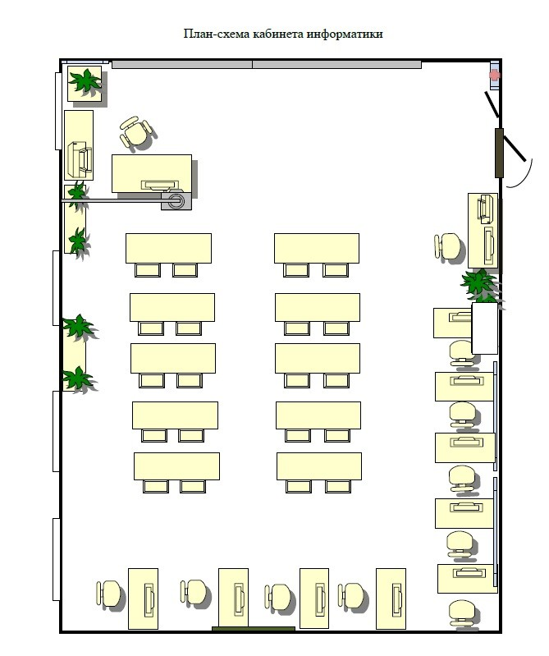
ІV. ДОДАТКИ
Додаток 4.1 Візуалізація реалізації проекту
